Contenido
3.- Afinar el modelo 1
3.1.- ¿es bueno el modelo? 1
Matriz de confusion 2
3.2.- Regresion logistica y curva ROC 8
Curva ROC 10
Curva ROC AUC 13
3.3.- Optimizacion de hiperparametros 16

3.- Afinar el modelo

3.1.- ¿es bueno el modelo?
Metricas para un clasificador
La precisión global o acuraccy
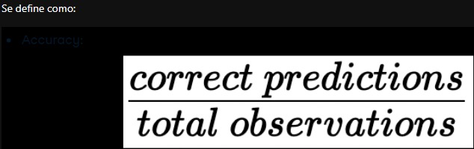

Matriz de confusion
Es especialmente útil cuando se trata de problemas de clasificación binaria o multiclase, ya que muestra cuántas predicciones hizo correctamente el modelo y cuántas se equivocó.
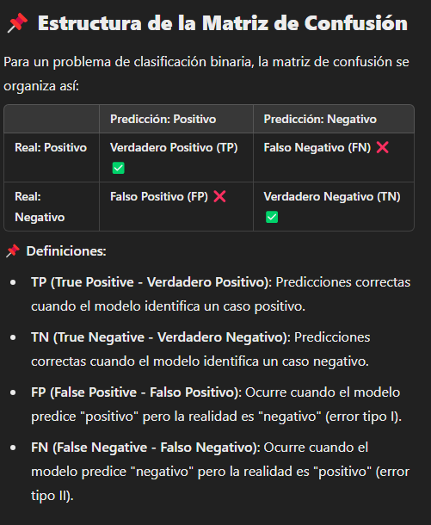
La elección de la clase positiva y negativa es arbitraria (se puede escoger la clase positiva como cero y la clase negativa como 1) aunque es usual definir a la clase positiva con 1 y a l negativa con cero
Clase positiva: 1
Clase negativa: 0
Filas: Representan las clases reales (las que en verdad son unos y ceros)
- Clase positiva real: casos que realmente pertenecen a la clase positiva, sin importar si el modelo los clasificó bien o no
- Clase negativa real: Casos en los que realmente pertenecen a la clase negativa, sin importar si el modelo los clasificó bien o no
Columnas: Representan la clase predicha
- Prediccion positiva: cuando el modelo predice positivo, sin importar si es correcto o no
- Prediccion negativa: Cuando el modelo predice negativo sin importar si es correcto o no

TP verdaderos positivos: Cuando el modelo predice correctamente a los casos positivos; La instancia es positiva y la predice positiva
TN verdaderos negativos: Cuando el modelo predice correctamente los casos negativos; La instancia es negativa y la predice negativa
FP Falsos positivos error tipo 1: Instancias negativas clasificadas como positivas
FN Falsos negativos error tipo 2: Instancias positivas clasificadas como negativas

Analisis de métricas para clase 1 (análogamente se hace con la clase cero):

- Precisión de clase 1 TP / TP + FP: De todos los casos en los que el modelo predijo la clase 1, ¿Qué porcentaje realmente pertenecen a la clase 1?
- Rcall (tasa de verdaderos positivos) TP / TP + FN : De todos los casos que realmente eran de la clase 1, ¿Qué porcentaje fueron correctamente identificados como clase 1?
- F1 de la clase 1:
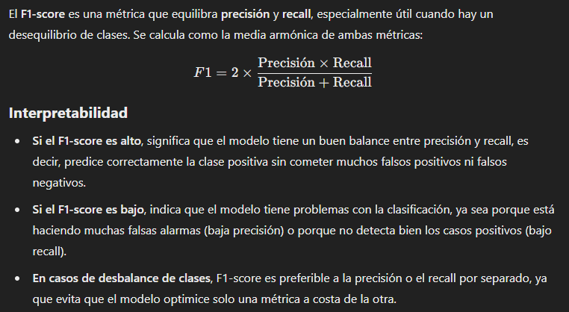

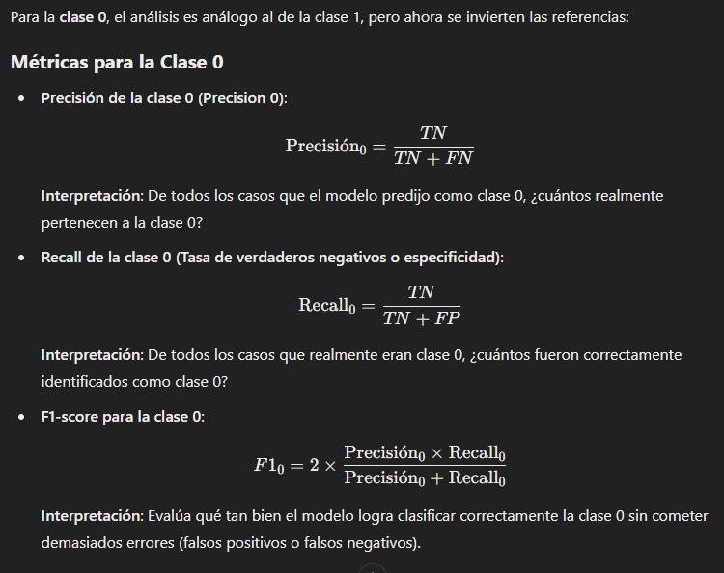

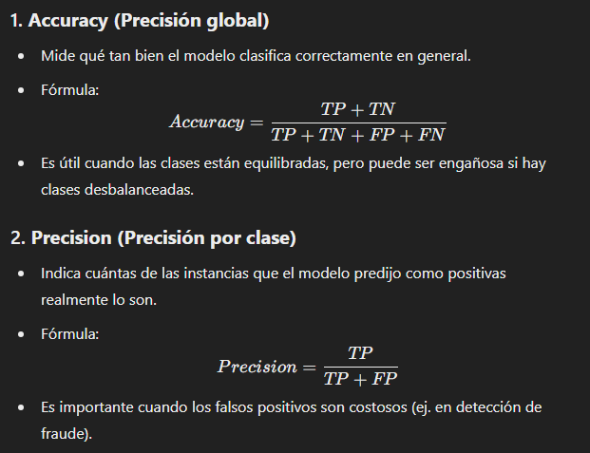

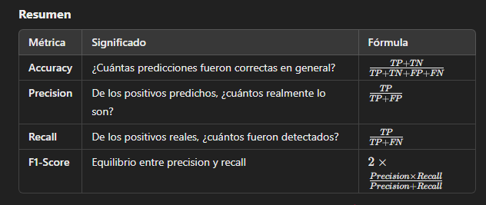
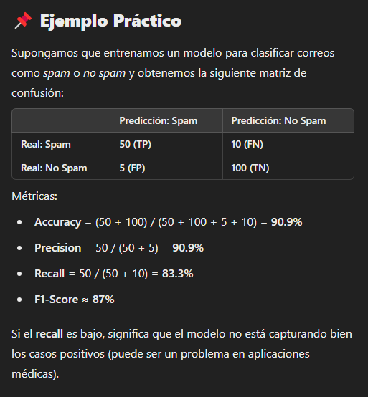
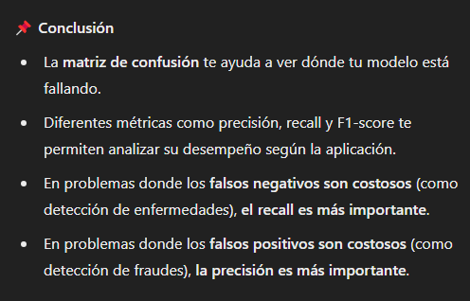

Para hacerla en Python:
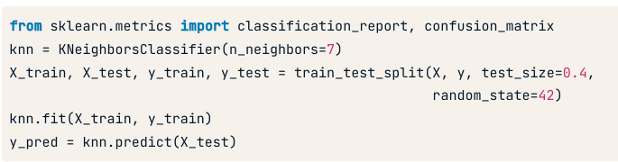
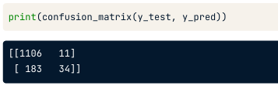
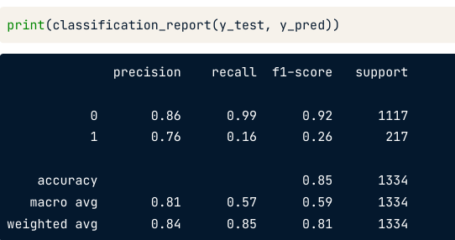
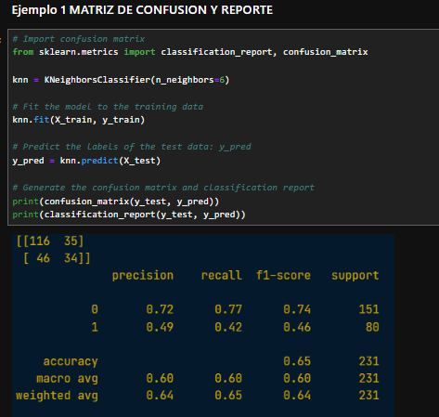

3.2.- Regresion logistica y curva ROC
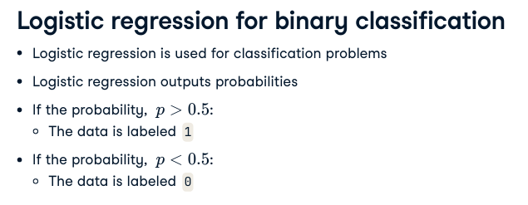
Esta regresion logistica tiene un limite de decision lineal:
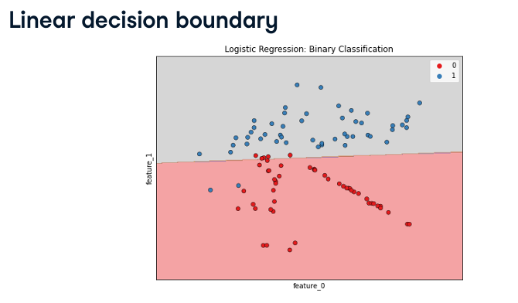
Estas son las probabilidades de que cada instancia pertenezca a una clase :
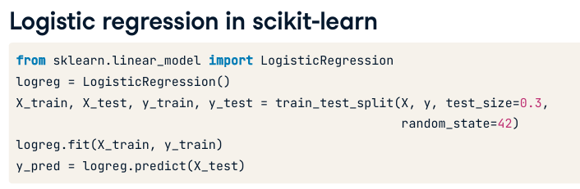
(devuelve una matriz bidimensional de las probabilidades de ambas clases):
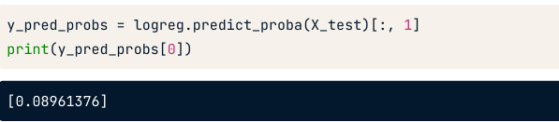 El 0.0896 es la probabilidad de que la primera observacion haya cambiado
El umbral por defecto es 0.5 (igual se puede aplicar a KNN)

Curva ROC
¿que pasa cuando se varia el umbral 0.5?: usamos la curva ROC para ver como afecta el usar diferentes umbrales de decision a las tasas de verdades positivos y verdaderos negativos:
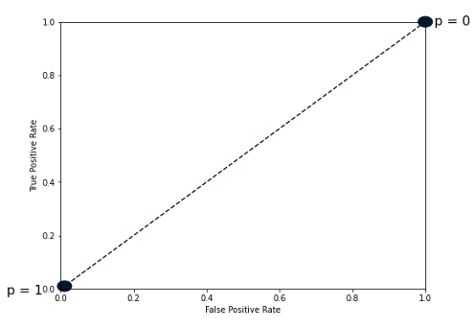Cuando el umbral p vale cero, predice como 1 todas las observaciones (predecira correcto todos los valores positivos, pero mal todos los valores negativos)
Si el umbral p es igual a uno, el modelo predice correctamente todos los negativos o ceros, pero mal todos los positivos
Es decir que debemos de variar el umbral dependiendo de los tipos de errores que queramos que nos de segun nuestros datos y el objetivo empresarial
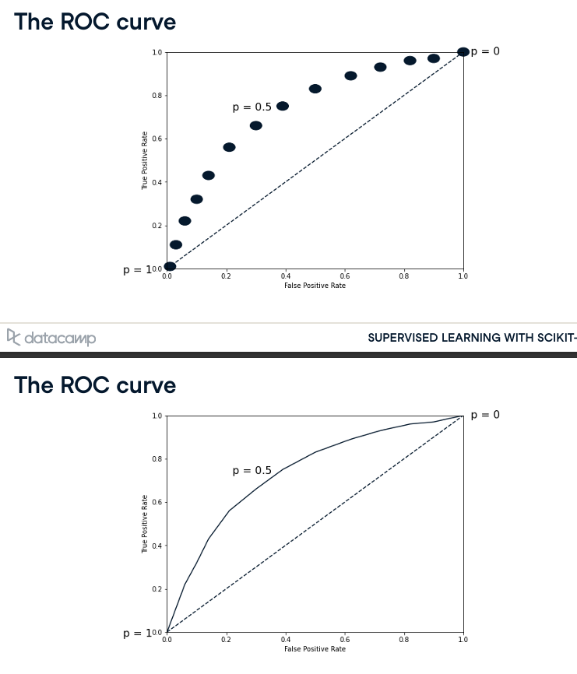
Es decir, al variar el umbral, variamos la tasa de flasos positivos y la variacion del umbral la podemos usar segun nuestra conveniencia
podemos priorizar la reducción de falsos positivos o falsos negativos, dependiendo del problema.

Een python se implementa asi:
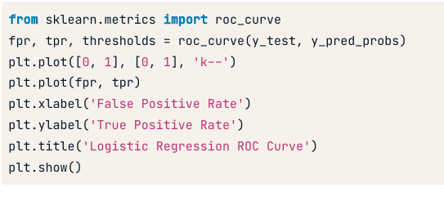
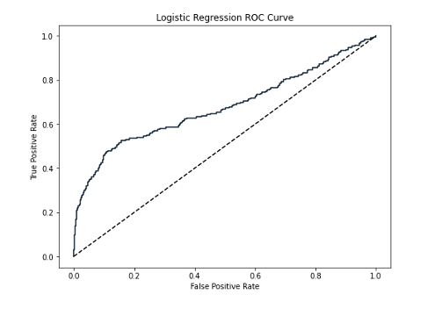
¿como medimos el rendimiento viendo el grafico?
El modleo ideal es cuando tenemos 1 para la tasa de verdaderos positivos (eje y) y cero para la tasa de falsos positivos (eje x).
Calculamos el area bajo la curva ROC; es decir calculamos ROC AUC:

Curva ROC AUC
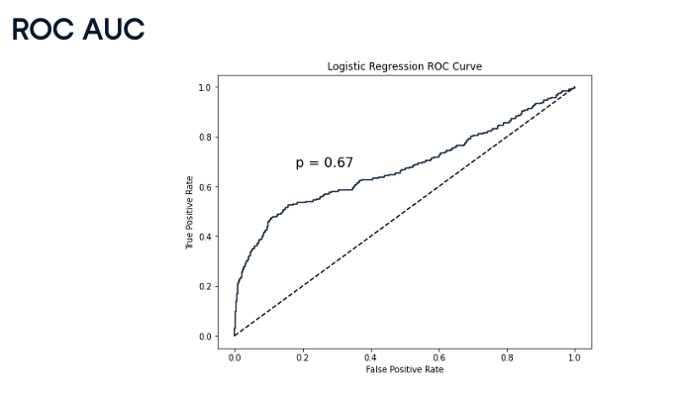
El modelo obtiene una puntuacion de 0.67
ROC AUC es una métrica utilizada para evaluar el rendimiento de modelos de clasificación, especialmente en problemas con clases desbalanceadas.
ROC (Receiver Operating Characteristic)
La curva ROC es un gráfico que muestra la tasa de verdaderos positivos (sensibilidad o recall) frente a la tasa de falsos positivos a diferentes umbrales de clasificación. Sirve para analizar cómo de bien un modelo distingue entre clases.
AUC (Area Under the Curve)

El AUC es el área bajo la curva ROC. Su valor varía entre 0 y 1:
1.0 → Clasificación perfecta.
0.5 → Rendimiento equivalente a un clasificador aleatorio.
< 0.5 → Peor que un clasificador aleatorio (puede indicar que el modelo está invirtiendo las predicciones).

Un AUC más alto significa que el modelo es mejor para distinguir entre clases positivas y negativas.
Ventajas del ROC AUC
Independiente del umbral: No depende de un umbral específico de clasificación.
Robusto con clases desbalanceadas: Funciona bien cuando hay muchas más muestras de una clase que de otra.

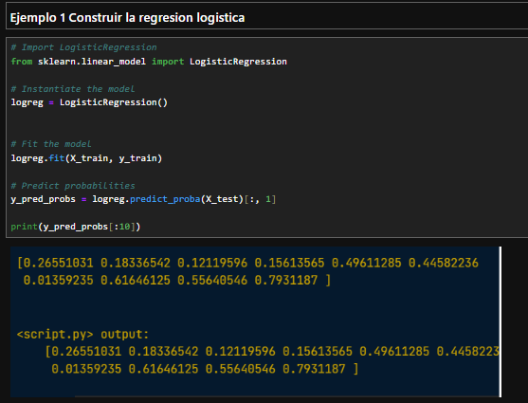
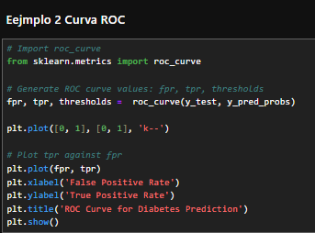
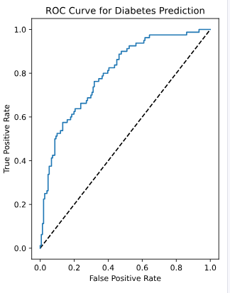
Esta es una curva ROC que evalúa el rendimiento de un modelo de predicción de diabetes.
Cómo interpretarla:
Ejes:
Eje X (False Positive Rate - FPR): Tasa de falsos positivos (errores en los que el modelo predice "diabetes" cuando no hay).
Eje Y (True Positive Rate - TPR): Tasa de verdaderos positivos (correctas predicciones de "diabetes")
.
Curva azul:
Representa el rendimiento del modelo en distintos umbrales.
Cuanto más se acerque a la esquina superior izquierda (TPR alto y FPR bajo), mejor es el modelo.
Línea diagonal (negra punteada):
Representa un clasificador aleatorio (AUC = 0.5).
Si la curva azul está por encima, el modelo tiene poder predictivo.

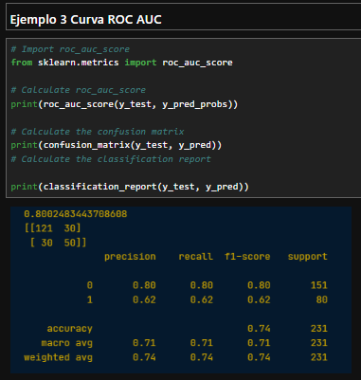

3.3.- Optimización de hiperparametros

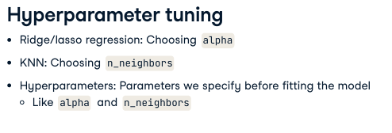
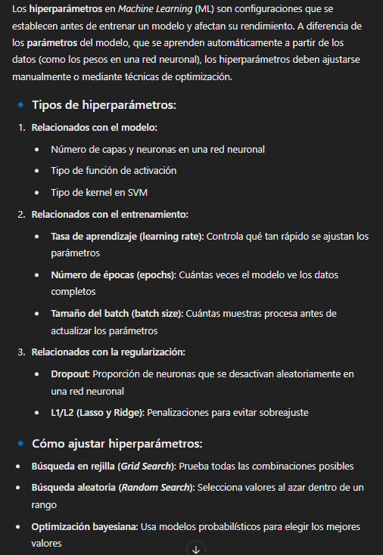
Por ejemplo, con la reegresion lineal simple:
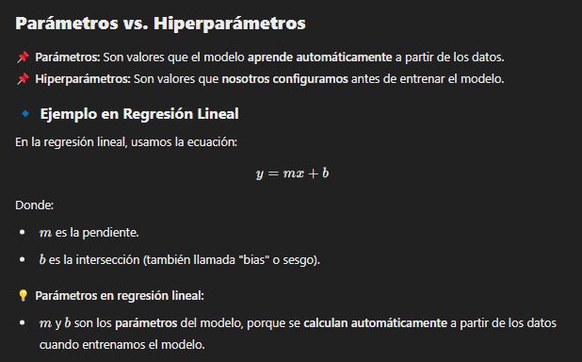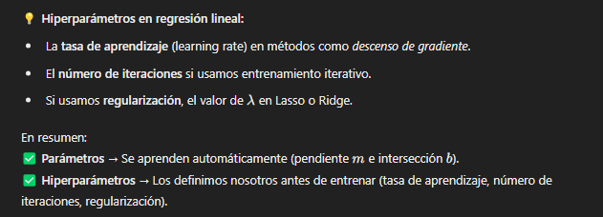
Un paso importante para contruir un moelo de exito es elegir bueno hiperparametros, se puede elegir de diferentes formas:
- ajustarlos todos por separado, ver su rendimiento y elegir los mejores. A este proceso se le llama ajuste de hiperparametros
Al ajustar diferentes valores de hiperparametro, usamos la validacion cruzada para evitar el sobreajuste de los hiperparametros al conjunto de prueba
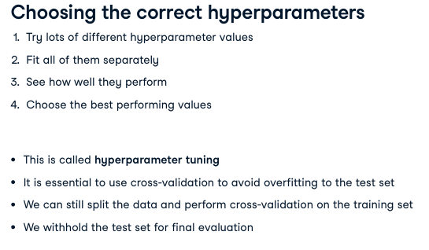
Una forma de ajustar los hiperparametros es la llamada bsuqueda en cuadricula o Grid search.
En la imagen se ven vecinos de entre 2 y 11 en aumentos de 3 y dos metricas (euclideana y manhattan)
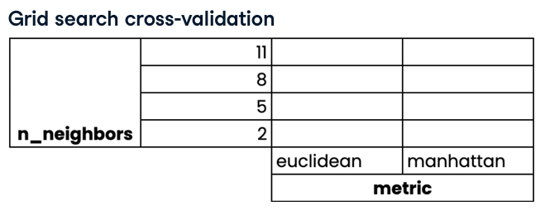
Ahora realizamos una validacion cruzada para cada combinacion de hiperparametros y obtenemos las puntuaciones medias de cada combinación
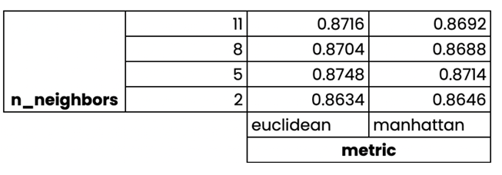
Y la de mejor resulado fue la metrica euclideana con 5 vecinos
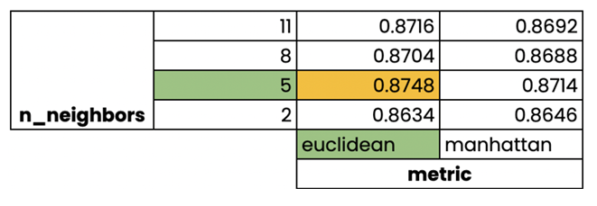

Para hacerlo en python:
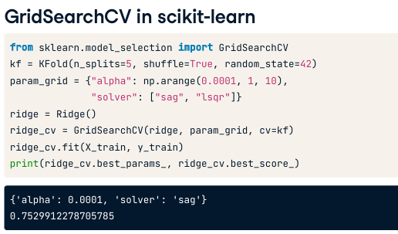
Este metodo tiene limitaciones
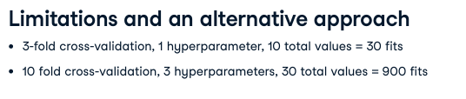
pero hay una alternativa
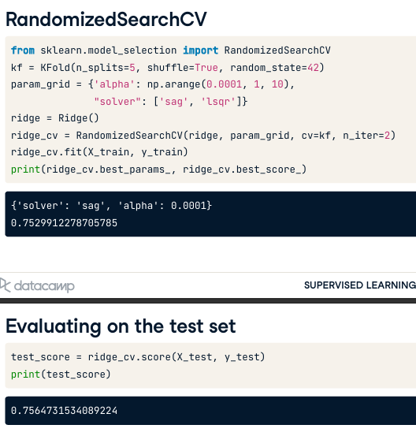
Esta ultima realiza menos ajustes
